|  |  |  |
| --- | --- | --- |
| **Nama & NPM** | **Topik:** | **Tanggal:** |
| **Ferdy Fitriansyah Rowi G1A022082** | **Tipe Data** | **26 Agustus 2022** |

**[No. 1] Identifikasi Masalah:**

Pada soal masih ada pesan kesalahan seperti kalimat private,kurangnya tanda petik dua, dan tidak adanya tanda titik koma.

**[No.1 ] Penyusunan Algoritma dan Kode Program**

1. Rancang desain solusi

Perbaikan kode program dengan cara mengganti kalimat private menjadi public,menambahkan tanda petik dua sesudah kalimat UNIB dan menambah tanda titik koma

2.1 Kode program dan luaran

a)

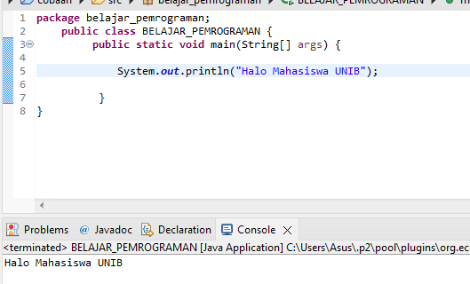

b) Analisa luaran yang dihasilkan

Luaran sudah sesuai dengan program yang disusun.   
Tipe data yang ditampilkan telah sesuai dengan kebutuhan dan permintaan data

2.2 Kode program dan luaran

a) 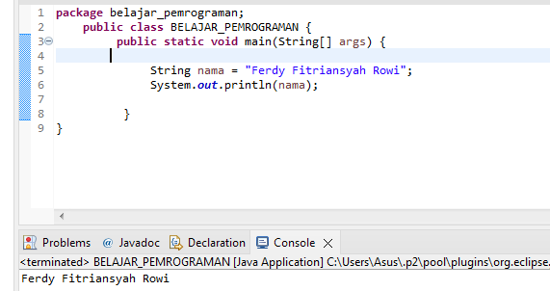

b) Analisa luaran yang dihasilkan

Luaran sudah sesuai dengan program yang disusun.   
Tipe data yang ditampilkan telah sesuai dengan kebutuhan dan permintaan data

2.3 Kode program dan luaran

a) 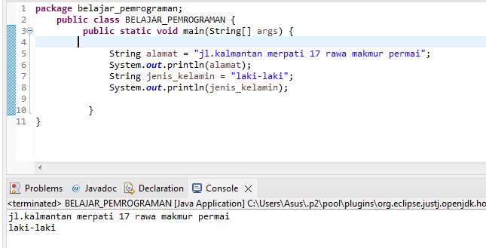

b) Analisa luaran yang dihasilkan

Luaran sudah sesuai dengan program yang disusun.   
Tipe data yang ditampilkan telah sesuai dengan kebutuhan dan permintaan data

**[No.1] Kesimpulan** Analisa

Pada program itu saya menggunakan bentuk kelas public karena kalau menggunakan private class maka tidak bisa dirun dan menjadi error . Perbaikan program dengan menambahkan tanda petik dua dan menambahkan tanda titik koma, karena struktur java mengharuska adanya tanda petik dua dan diakhiri tanda titik koma.

**[No. 2] Identifikasi Masalah:**

variabel angka menggunakan byte,double, dan float, sedangkan variabel huruf menggunakan char dan String.

**[No.2] Penyusunan Algoritma dan Kode Program**

1. Kode program dan luaran

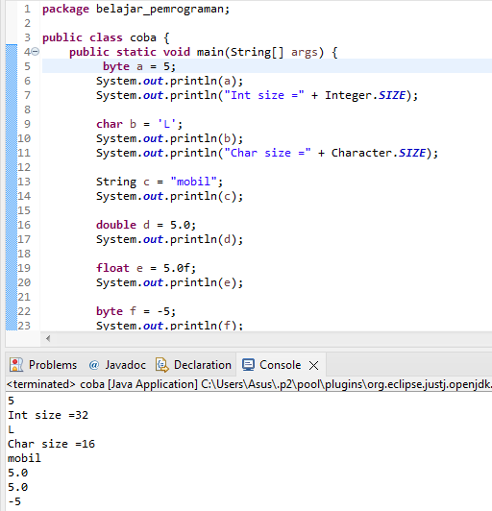

b) Analisa luaran yang dihasilkan

Luaran sudah sesuai dengan program yang disusun.   
Tipe data yang ditampilkan telah sesuai dengan kebutuhan dan permintaan data.

**[No.2] Kesimpulan** analisa

Pada data 5 dan -5 saya menggunakan byte karena nilai dari byte adalah -128 sampai 127 , pada data ‘L’ saya menggunakan char karena memiliki nilai-nilai karakter tunggal, pada data “mobil” saya menggunakan tipe data string karena string merupakan gabungan dari huruf.

**[No. 3] Identifikasi Masalah:**

Pada soal masih ada pesan kesalahan yaitu int dan byte melebihi ketentuan rentang nilai, sedangkan char seharusnya memakai kata tunggal tidak boleh lebih.

**[No.3] Penyusunan Algoritma dan Kode Program**

1. Rancang desain solusi

Perbaikan pada rentan nilai yang lebih sehingga terjadi error,seperti byte yang seharusnya rentan nilainya dari -128 sampai 127 dan disoal terulis 4444444444 sehingga saat dirun menjadi error karna tidak terdefinisi.

2. Kode program dan luaran

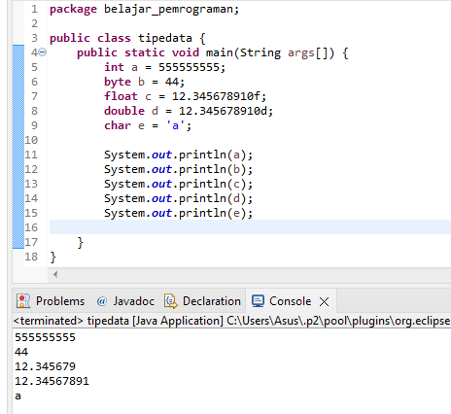

b) Analisa luaran yang dihasilkan

Luaran sudah sesuai dengan program yang disusun.   
 Tipe data yang ditampilkan telah sesuai dengan kebutuhan dan permintaan data.

**[No.3] Kesimpulan**

analisa  
 Perbaikan program dengan mengurangi angka 5 dan 4 pada tipe data byte dan int, dan juga mengurangi huruf ‘abc’ menjadi a saja pada tipe data char. Karena struktur java mengharuskan terjadinya pengurangan karena telah melewati rentan nilai suatu tipe data.

**[No. 4] Identifikasi Masalah:**

Variabel int,byte dan float dikonversi dengan tipe data pada latian 2.

**[No.4] Penyusunan Algoritma dan Kode Program**

1. Kode program dan luar 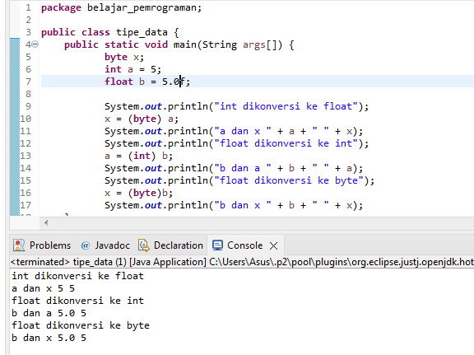

b) Analisa luaran yang dihasilkan

Luaran sudah sesuai dengan program yang disusun.   
 Tipe data yang ditampilkan telah sesuai dengan kebutuhan dan permintaan data.

**[No.4] Kesimpulan**

evaluasi

Pada program itu saya mengkonversi tipe data int ke float dan float ke byte. Setelah dikonversi, saya mengevaluasi bahwa tipe data float dikonversi ke int mendapatkan hasil yang sama dengan float dikonversi ke byte, sedangkan int dikonversi ke float mendapatkan hasil yang berbeda.